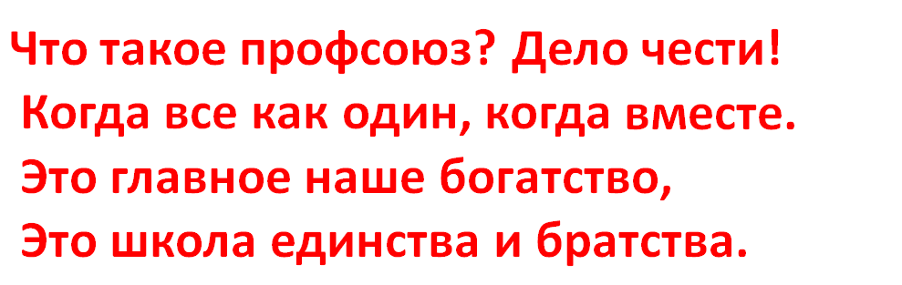

Публичный отчёт

Территориальной (городской) организации
Профсоюза работников народного образования и науки РФ Городского округа город Михайловка Волгоградской области
В территориальной (городской) организации Профсоюза работников народного образования и науки РФ городского округа город Михайловка Волгоградской области на учёте состоит 48 первичных профсоюзных организациях, из них:
28 первичных профсоюзных организаций в общеобразовательных учреждениях;
16 первичных профсоюзных организаций в структурных подразделениях МБДОУ «Детский сад комбинированного вида «Лукоморье» городского округа город Михайловка Волгоградской области»;
1 первичная профсоюзная организация дополнительного образования МКОУ ДО «ЦДТ»;
3 первичные профсоюзные организации в «других» организациях: МКОУ ДО СДЮТиЭ, ГКОУ «Михайловская школа - интернат», МКОУ ДО ДЮСШ №2.
Общий охват профсоюзного членства в 2016 году составил 60,07%.
В ноябре 2016 года в территориальной (городской) организации Профсоюза работников народного образования и науки РФ городского округа город Михайловка произошла смена руководства профсоюзной организации (Протокол №4 от 23 ноября 2016 года).
Анализ работы ГК Профсоюза показал, что в ТГОП действуют комиссии:
- комиссия по охране труда;
- культурно-массовая комиссия;
- ревизионная комиссия;
- правовая комиссия;
- комиссия по информационной работе.

В целях защиты прав и гарантий работников ОУ в вопросах организации труда и заработной платы, режима рабочего дня, условий охраны труда, социальной поддержки работников были внесены дополнения и изменения в Соглашении между отделом образования и Территориальной (городской) организацией Профсоюза работников народного образования и науки РФ городского округа город Михайловка.
2016 год был объявлен Годом правовой культуры, в рамках проведения Года был разработан план мероприятий.
Городская организация профсоюза всегда уделяла большое внимание обучению профсоюзного актива. Для повышения правовой грамотности профактив обучался на курсах подготовки внештатных инспекторов в Обкоме профсоюза, проводились семинары с руководителями ОУ, деловые игры по вопросам правозащитной работы. Активно посещались семинары с приглашением юристов, помощников прокурора, сотрудников пенсионного фонда и соцзащиты. На семинарах поднимался вопрос о правовой грамотности членов профсоюза, о том, что члены профсоюза испытывают потребность в знаниях по вопросам трудового законодательства.
«Неделя правовых знаний» включала проведение дней правовых знаний в первичных профсоюзных организациях. Например, такие мероприятия состоялись в МКОУ «СШ № 5 городского округа город Михайловка Волгоградской области», МКОУ «СШ № 7 городского округа город Михайловка Волгоградской области», ГКОУ «Михайловская школа-интернат», в структурных подразделениях «Тополёк», «Солнышко», в МКОУ «Реконструкторская СШ городского округа город Михайловка Волгоградской области» и МКОУ «Безымянская СШ городского округа город Михайловка Волгоградской области», с приглашением членов профсоюза из ближайших образовательных учреждений. Члены профсоюза получили ответы на многочисленные вопросы, заданные в ходе прямого диалога с присутствующими правовыми инспекторами.
Территориальная (городская) организация Профсоюза работников народного образования и науки РФ городского округа город Михайловка принимала участие в тематической проверке «Соблюдение трудового законодательства при заключении и изменении трудовых договоров с работниками ОУ» результаты которой доведены до сведения отдела по образованию и руководителей ОУ. Кроме того, наша организация совместно с внештатными правовыми инспекторами, провели мониторинг ежегодных основных удлиненных отпусков педагогических работников. Мы ещё раз убедились в правильности выбранных форм просветительской работы, т.к. только на местах можно в полном объёме увидеть спектр проблем, с которыми сталкиваются председатели первичных организаций и руководители ОУ.
Не остаются без внимания профсоюзных комитетов и вопросы охраны труда. Проверка областной организацией Профсоюза многочисленных ОУ показала, что есть недостатки в работе руководителей ОУ по этому вопросу, это связано и с материальными затратами и с контролем со стороны профсоюзных организаций.
Основным вопросом Территориальной (городской) организации Профсоюза работников народного образования и науки РФ городского округа город Михайловка является членство в профсоюзной организации. Через участие в различных мероприятиях члены президиума старались донести до каждого работающего, что может профсоюз и эффективна ли его помощь.
С какими проблемами обращаются в профсоюз чаще всего? Если говорить о личных обращениях, то самый распространенный повод – нарушение трудовых прав. Это и сокращение учебной нагрузки, отдых и лечение работающих, сокращение кадров, ошибки при расчете заработной платы. Оценка труда учителя стала зависеть в первую очередь, от того сколько детей родилось и пришло учиться, а не от эффективности работы, квалификации педагога. Учитель невольно стал заложником демографической ситуации, хотя юридически обоснований для этого нет.
Информационная работа является одним из основных факторов эффективной работы первичных профсоюзных организаций. Возглавляют комиссию по информационной работе председатели первичных профсоюзных организаций: Чурекова Е.Н., воспитатель структурного подразделения «Солнышко», Котельникова К.В. учитель МКОУ СШ №2, член президиума ГК Профсоюза Михайлёв В.С., директор МКОУ СШ №7. Важность этой работы состоит в сохранении численности и осознанности профсоюзного членства, исключение социальной напряженности в коллективах.
Члены профсоюза городского округа принимают участие в городских и областных конкурсах: «Учитель года», «Воспитатель года», городском конкурсе «Лучший профсоюзный уголок».
В целях укрепления здоровья работающих в 2016 году оздоровлено 10 работников в санаториях Кисловодска, Ессентуки, Пятигорска.
24 ребёнка, дети членов профсоюза, отдохнули в летнем оздоровительном лагере «Ленинец». Ежегодно на живописном берегу реки Медведица проводится туристический слет педагогических работников, в котором принимают участие более 100 педагогов. 9 человек на байдарках сплавлялись по рекам Медведица и Дон. Во всех первичных организациях проводятся различные мероприятия с ветеранами педагогического труда. В сентябре 2016 года наши ветераны (12 человек) участвовали в 3-х дневных сборах «Школы общественной активности», созданной при городском Совете ветеранов труда, на базе детского оздоровительного лагеря «Ленинец».
В 2016 году состоялось 5 плановых заседаний президиума Горкома Профсоюза:
- об утверждении плана работы на 2016 год;
- о награждении профсоюзного актива;
- о работе с молодыми педагогами;
- о состоянии охраны труда в ОУ;
- о членстве в профсоюзе работников ОУ.
Информирование членов профсоюза о работе городской организации Профсоюза, профсоюзное просвещение о социально-трудовых правах членов профсоюза осуществляется через местную газету «Призыв», и по электронной почте.

Председатель Н.В.Киреева
Территориальной (городской)
организации Профсоюза работников народного
образования и науки РФ городского округа
город Михайловка

